مؤسسة عراقية غير ربحية مستقلة تأسست سنة 2004، وتظم:
- مركز مدارك للأبحاث والدراسات،
- المركز العراقي لثقافة الطفل،
- المرصد النيابي العراقي،
- مجلة مدارك.
المرصد النيابي العراقي: مشروع لمراقبة وتوثيق عمل مجلس النواب، انطلق في بداية الدورة الثانية للمجلس 2010- 2014.
موقع المرصد http://www.miqpm.com
التقرير الفصلي الثاني للسنة التشريعية الأولى من الدورة الانتخابية الرابعة
للمدة من 9/3/2019 – 30/7/2019

هيئة التحرير
سعدون محسن ضمد رئيس مجلس الادارة
د. مزهر جاسم الساعدي | مدير المرصد والمشرف العام على التقرير

الفهرست

المقدمة:
الحضور والغياب | 4
عدد الفقرات المنفذة و الغير منفذة | 6
عمل اللجان | 7
الأداء التشريعي | 14
تصنيف القوانين | 16
الحركات غير التشريعية | 17
الدور الرقابي | 17
رصد خاص (لائحة السلوك البرلماني) | 18
مخالفات المجلس | 20
المقدمة
يستكمل فريق المرصد عمله بمراقبة الدورة الانتخابية الرابعة (2018- 2022) بإصدار التقرير الفصلي الثاني للسنة التشريعية الاولى للمدة من 9/3/2019 الى 30/7/2019، ويتضمن أداء مجلس النواب التشريعي والرقابي لـ(36) جلسة، فضلا عن عمل اللجان الدائمة ودورها في أنجاز مقترحات ومشاريع القوانين، وأحالتها الى هيئة الرئاسة لإدراجها في جداول أعمال المجلس، كما يتضمن أداء المجلس المنصوص عليه في المادة (61) من الدستور العراقي وكذلك المنصوص عليه في نظامه الداخلي.
إن فريق عمل المرصد يؤكد حرصه الشديد على تحري الدقة والحيادية في مخرجاته، عبر اعتماده برنامج إدخال الكتروني خاص، لتلافي نسبة الأخطاء التي تقع في حال الإدخال اليدوي أو في حال تفريغ البيانات، وكذا بالنسبة للمخططات البيانية.
أنشأ المرصد قاعدة بياناته الخاصة بناء على المعطيات التي يقدمها:
1- الراصدون الذين تم تدريبهم في مؤسسة مدارك.
2- الدائرة البرلمانية.
3- الدائرة الإعلامية في مجلس النواب.
4- الموقع الالكتروني للمجلس.
5- الاتصال المباشر مع لجان المجلس.
6- وسائل الإعلام.
لقد اعتمد التقرير في بعض بياناته على التراكم في أداء المجلس بناء على قاعدة البيانات التي تم إنشائها خصيصا للمرصد بغية القياس الدقيق وإظهار الفروق في الأداء بين كل شهر على حده وبين كل فصل تشريعي على حده.

فاعلية المجلس
ونعني بالفاعلية انتظام جلسات المجلس وحضور الأعضاء وتنفيذ ما جاء من فقرات مدرجة في جدول الاعمال وعمل اللجان ومتغيراتها فضلا عن أداء هيئة الرئاسة.
أولا:
حضور الأعضاء:
على الرغم من وضوح المادة (18) من النظام الداخلي التي توجب نشر غيابات وحضور الأعضاء على موقع المجلس وفي احدى الصحف، إلا أن رئاسة المجلس، وفي سابقة خطيرة لم تحصل في الدورات الانتخابية السابقة، امتنعت عن تنفيذ هذه المادة. اذ حجبت غيابات الأعضاء من بداية هذه الدورة التشريعية ولغاية إعداد هذا التقرير. وعلى الرغم من ذلك فإن فريق المرصد استطاع ان يحصي العدد الإجمالي للحضور من دون معرفة المتغيبين وكتلهم واحزابهم ومحافظاتهم وكانت الحصيلة لمعدل حضور الأعضاء شهريا للفصل التشريعي الثاني من السنة الاولى الدورة الرابعة:
كما مؤشر في ادناه:

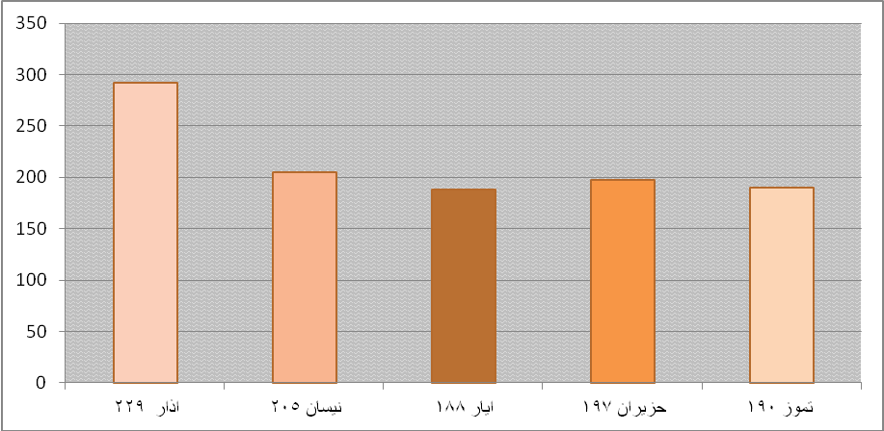
وبملاحظة الجدول يمكن استخلاص الاتي:
- ان المعدل العام لحضور الأعضاء للجلسات للفترة التي يغطيها التقرير هو (201) نائبا وهي اقل من معدل حضور الأعضاء للفصل التشريعي الأول اذ كان (235) نائبا.
- ان مجلس النواب الحالي يعمل بـ (324) عضوا وليس بـ(329) عضوا اذ لم يؤدي اليمين الدستوري خمسة أعضاء لغاية انتهاء الفصل التشريعي الثاني، وهم كل من (نوري المالكي، حيدر العبادي، اسعد العيداني، قاسم الاعرجي، وراكان سعيد).
- لم يتسن لفريق المرصد معرفة الأعضاء الذين تجاوزت غياباتهم أكثر من ثلث جلسات الفصل التشريعي، الذين تنطبق عليهم المادة الأولى سابعا من قانون استبدال الأعضاء المرقم (49) لسنة 2007.
- سجلت الجلسة (17) أدنى نسبة في حضور الأعضاء اذ اقتصر الحضور فيها على (171) نائباً.
- سجلت الجلسة الأولى من الفصل التشريعي الثاني أعلى نسبة في حضور الأعضاء اذ بلغ حضور الأعضاء فيها (285) نائباً.
ومن معدل حضور الأعضاء في جلسات المجلس يمكن استخلاص معدل الغياب الذي بلغ تقريباً (128) نائبا في كل جلسة مما يعني ان أكثر من ثلث الاعضاء لا يحضرون جلسات المجلس.
وتجدر الإشارة إلى أن سبب ارتفاع معدل حضور شهر اذار هو عدم اعلان رئاسة المجلس عن اجمالي حضور وغيابات جلستين هما الجلسة الثالثة والجلسة الرابعة.
ثانيا: جلسات المجلس
حدَّد مجلس النواب في الجلسة التاسعة المنعقدة بتاريخ 23/4/ 2019 عدد الجلسات الشهرية التي تعقد خلال كل شهر بثمان جلسات بعد ان كانت المادة 22 من النظام الداخلي هي الحاكمة على عدد الجلسات والتي تنص على (ان تنعقد جلسات المجلس على الأقل يومين في الأسبوع) وعلى الرغم من ذلك سجل فريق المرصد ان جميع الشهور لم تكتمل فيها الجلسات اذ انعقدت فيها فقط سبع جلسات باستثناء شهر حزيران الذي اتم فيه المجلس ثمان جلسات.

ثالثا: جدول اعمال المجلس
تضمن جدول اعمال المجلس خلال الشهور المنصرمة (243) فقرة نفذ منها (130) فقرة ولم تنفذ منها (113) فقرة علماً أن هناك جلستين لم يتم نشر جداول اعمالهما، فاضطر المرصد إلى الاكتفاء بعدد الفقرات التي نوقشت داخل الجلسة وكما مبين في ادناه:

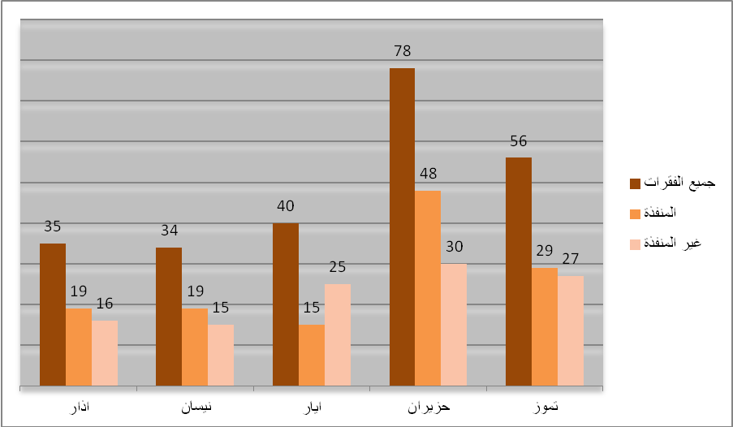

رابعا: أداء هيئة الرئاسة
شهدت جلسات مجلس النواب للشهور المنصرمة تناوب جميع أعضاء هيئة الرئاسة على إدارة الجلسات ولاحظ فريق المرصد ان بعض الجلسات تعاقب على ادارتها أعضاء هيئة الرئاسة جميعهم اذ افتتحت بعضو واختتمت بعضو اخر وخلال الفترة التي يغطيها التقرير كان ترأس الجلسات على النحو الاتي:

افتتاح الجلسة | اغلاق الجلسة | عدد المرات
محمد الحلبوسي | محمد الحلبوسي | 8
حسن الكعبي | حسن الكعبي | 8
بشير الحداد | بشير الحداد | 1
محمد الحلبوسي | حسن الكعبي | 7
محمد الحلبوسي | بشير الحداد | 7
حسن الكعبي | بشير الحداد | 1
حسن الكعبي | محمد الحلبوسي | 1

وتجدر الإشارة الى ان الجلسات (28 و30 و34) هي الجلسات التي تناوب عليها جميع اعضاء هيئة الرئاسة:
اذ افتتح السيد الحلبوسي الجلسة (28) ثم تسلم النصف الثاني من الجلسة النائب الاول (حسن الكعبي) واغلقت بتسلم الجانب الاخير منها للنائب الثاني (بشير الحداد).
اما الجلسة (30) فقد بدأها السيد (حسن الكعبي) النائب الأول لرئيس المجلس ثم تسلمها رئيس المجلس
(محمد الحلبوسي) واغلقت بتسلم الجانب الاخير مها للنائب الثاني (بشير الحداد)
وكذلك الجلسة (34) اذ ابتداها السيد الحلبوسي ثم تسلمها السيد الكعبي وأكملها وغلقها السيد بشير الحداد

اللجان النيابية
عمل اللجان
تباينت نشاطات لجان المجلس تبايناً كبيراً، سواء على صعيد النشاطات التشريعية أو بقية النشاطات الأخرى التي تقع ضمن دائرة مسؤولياتها، وقد عمل فريق المرصد على تفصيل هذا التباين على النحو الاتي:
كانت هناك متغيرات كثيرة طرأت على تشكيل اللجان ورئاساتها ومقرريها واعضائها ومن اللافت أن هذه الدورة الانتخابية هي الأكثر تأخيرا في تسمية رؤساء اللجان وعدد الأعضاء في كل لجنة فضلا عن عدد اللجان البرلمانية ومرات التصويت على دمج وفك اللجان البرلمانية وكما موضح في الاتي:
تفاصيل تشكيل اللجان:
أولا:
1- صوت مجلس النواب في جلسته الثانية المنعقدة بتاريخ (25/9/2018) على استمرار العمل في النظام الداخلي القديم لحين إجراء التعديلات عليه خلال (15) يوما. وفي جلسته الخامسة المنعقدة بتاريخ (5/10/2018). تم تشكيل لجنة (مؤقتة) لتعديل النظام الداخلي. استمرت بعملها للجلسات (السابعة والثامنة والثانية عشر) حيث تشكلت اللجان في الجلسة الثامنة من الفصل التشريعي الاول بتاريخ 15/10/2018 وصوت البرلمان على تعديل المادتين (70) و(73) من النظام الداخلي لمجلس النواب والخاصة بتشكيل (27) لجنة من اللجان النيابية الدائمة للمجلس وعدد الاعضاء لا يقل عن (7) ولا يزيد عن (21) عضوا مع تخويل الرئيس بإضافة او مناقلة الأعضاء.
وصوت مجلس النواب بتاريخ 20/12/2018 على تعديل بعض فقرات النظام الداخلي لاسيما منها المادة (70) ⁽⁾ المتعلقة بعدد اللجان والمادة (73) المتعلقة بعدد الاعضاء ⁽ ⁾.
2- في الجلسة (12) المنعقدة بتاريخ 27/4/2019 تم التصويت على توزيع النواب على اللجان الدائمة (دمج وفرز وتوزيع اللجان) وفي الجلسة (17) تم التصويت على اعادة شطر اللجان.
3- وبتاريخ 10/6/2019 تم تحديث اللجان اذ أصبح عدد اللجان (22) لجنة بعضها غير مكتمل النصاب وبعضها تشتمل على نواب مستبدلين فضلا عن بعض الأسماء لنواب لم يؤدوا اليمين الدستوري.
4- تابع فريق المرصد النقص في إجراءات تسمية رؤساء اللجان ونوابهم والمقررين وكانت المحصلة وجود نقص في تسمية رئيس لستة لجان، وفي تسمية نائب رئيس لثمانية لجان، وفي تسمية مقرر لتسعة لجان.
5- لم تستقر اللجان الدائمة من حيث العدد ومن حيث الرؤساء لغاية اعداد هذا التقرير اذ استمرت عمليات الدمج والفرز والتغيير، كما تضمن توزيع الأعضاء على اللجان الكثير من الأخطاء وكما مبين في الجداول ادناه:

جدول يبين ورود اسماء النواب الذين تم استبدالهم وخرجوا من البرلمان في اللجان
ت | اسم النائب | عضو في اللجنة
1 | برهان الدين اسحاق | الشباب والرياضة
2 | سهام عباس علي حمادة الجبوري | الصحة والبيئة

جدول يبين ورود أسماء (4) نواب ممن لم يؤدوا اليمين الدستورية في اللجان
ت | اسم النائب | اللجنة
1 | حيدر جواد كاظم العبادي | مؤسسات المجتمع المدني والتطوير البرلماني
2 | نوري كامل محمد حسن المالكي | مراقبة تنفيذ البرنامج الحكومي والتخطيط الاستراتيجي
3 | قاسم محمد جلال حسين الاعرجي | مؤسسات المجتمع المدني والتطوير البرلماني
4 | راكان سعيد علي رضوان العبيدي | الثقافة والاعلام والسياحة والاثار

جدول يبين تكرار ورود أسماء (9) من النواب في أكثر من لجنة
ت | اسم النائب | اللجنة الحالية | اللجنة المكررة
1 | عمانؤيل خوشابا يوخنا بوداخ | مؤسسات المجتمع المدني والتطوير البرلماني | الاوقاف والشؤون الدينية
2 | حنين محمود احمد القدو | الاوقاف والشؤون الدينية | المالية
3 | ريحان حنة ايوب | الاوقاف والشؤون الدينية | العلاقات الخارجية
4 | هوشيار قرداع يلدا بطرس | الاوقاف والشؤون الدينية | التربية
5 | حسن فدعم عسل حسين | الاوقاف والشؤون الدينية | العشائر والمصالحة
6 | نوفل شريف جودة سهر الناشئ | الاوقاف والشؤون الدينية | الاقتصاد والاستثمار
7 | مازن عبد المنعم جمعة رجب | الاوقاف والشؤون الدينية | الاقتصاد والاستثمار
8 | حسين حسن نرمو درويش | الاوقاف والشؤون الدينية | العمل والشؤون الاجتماعية
9 | قاسم محمد عبد حمادي الفهداوي | الاوقاف والشؤون الدينية | الزراعة والمياه والاهوار

جدول يبين وجود (10) نواب لم تدرج أسمائهم في اية لجنة
ت | اسم النائب
1 | به هار محمود فتاح
2 | شيماء علي حسين حسن
3 | لبنى رحيم كريم فيض الله
4 | محمد فرمان شاهر سلمان
5 | ميزر حمادي سلطان يوسف
7 | يونادم يوسف كنا خوشابا
8 | عبد الرحيم جاسم محمد مطلك
9 | عدي حاتم راجوج شعلان
10 | اسعد عبد الامير عبد الغفار العيداني (لم يؤدي يمين)

6- في الجلسة (31) بتاريخ 8/7/2019 اعاد المجلس التصويت على مقترح لتعديل النظام الداخلي وتشكيل لجنة مستقلة باسم لجنة (الاتصالات والإعلام) وتنقل صلاحياتها ومهامها من لجنتي الخدمات والثقافة والإعلام ليصبح عدد اللجان (24) لجنة.
7- وبتاريخ 22/7/2019 تم التحديث على رئاسة اللجان اذ أصبحت على النحو الاتي:

8- بتاريخ 1/8/2019 تم استحداث لجنة الاتصالات والاعلام وتم انتخاب النائب د. نعيم العبودي بالأغلبية المطلقة رئيسا للجنة الاعلام والاتصالات، والنائب فلاح زيدان بالأغلبية المطلقة نائبا لرئيس اللجنة، والنائبة شيماء علي حسين مقررا لها، مع عدم ذكر اعضائها.
اخر تحديث
على الرغم من المتابعة الحثيثة لفريق المرصد لتشكيل اللجان غير انها لم تستقر لغاية اعداد هذا التقرير اذ حدث فريق المرصد بياناته بتاريخ 23/7/2019 ليصبح عددها (24) لجنة مفصلة في ملحق رقم (1)

ثانيا:
- على صعيد الفعاليات التشريعية الخاصة بلجان المجلس افرد التقرير رسماً بيانيا بالمشاريع والمقترحات التي أنجزت فيها القراءات الاولى والثانية مصنفة بحسب اللجان المعنية بالقوانين.

المشاريع والمقترحات التي أنجزت فيها القراءات الاولى والثانية مصنفة بحسب اللجان
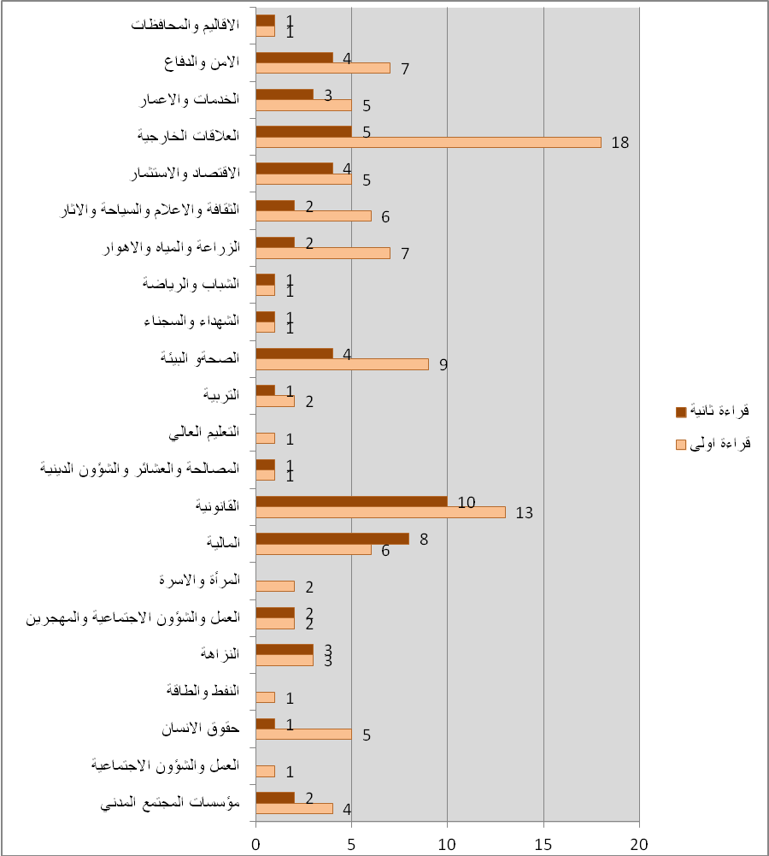
ويمكن ملاحظة الاتي:
- ان لجنة العلاقات الخارجية كانت الأعلى من بين اللجان في قراءتها لمشروعات القوانين قراءة أولى وهي محصلة قراءة 18 مشروع قانون .
- وجاءت اللجنة القانونية بأكثر عدد من القوانين المقروءة قراءة ثانية بواقع 13 قانونا
أما بالنسبة للقوانين المصوت عليها فقد جاء نشاط اللجان فها كما موضع في المخطط الآتي:

مخطط يصنف القوانين المصوت عليها بحسب اللجان

الاداء التشريعي

قبل المباشرة باستعراض الأداء التشريعي لمجلس النواب لابد من التنويه الى ان المجلس قد مدد فصله التشريعي لمدة شهر واحد وكانت محصلة الأداء التشريعي قبل التمديد على النحو الاتي:

وفي ادناه استعراض الحركات التشريعية التراكمية التي عمل عليها المجلس منذ انطلاق اعماله في الجلسة الاولى من السنة التشريعية الاولى ولغاية الجلسة (36) ا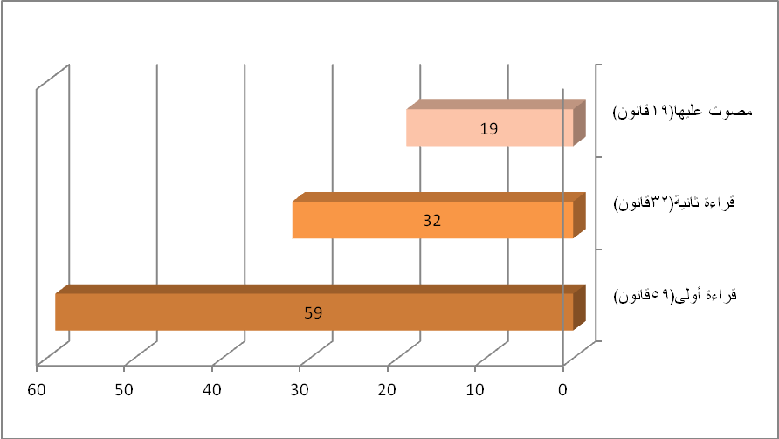

تابع فريق المرصد النيابي الاداء التشريعي لمجلس النواب للفترة التي يغطيها التقرير وكانت المخرجات للفصل التشريعي الثاني من السنة الاولى للدورة الرابعة والذي تضمن الشهور (اذار – نيسان- ايار – حزيران – تموز) من عام 2019 على النحو الاتي:
بلغ مجموع الحركات التشريعية (110) حركة وتفصيلها على النحو الآتي:
قراءة أولى: (59).
قراءة ثانية: (32).
المصوت عليها: (19).
تجدر الإشارة إلى أن القوانين المصوت عليها كانت (17) مشروع قانون و(2) مقترح قانون.
ويمكن تفصيل الحركات التشريعية بحسب شهور هذا الفصل على النحو الاتي:
- كان شهر حزيران هو الاكثر فاعلية اذ انجز فيه قراءة (25) قانونا قراءة أولى و(8) قوانين مقروءة قراءة ثانية و (5) قوانين تم التصويت عليها بمجموع حركات تشريعية بلغت (38) قانونا.
- جاء شهر تموز بالمرتبة الثانية، اذ انجزت فيه (26) حركة تشريعية تضمنت (7) قراءة أولى و(11) قراءة ثانية و(9) قوانين تم التصويت عليها.
ت- ثم شهر اذار بالمرتبة الثالثة، اذ احتوى على (15) حركة تشريعية تضمنت (11) قراءة أولى و(4) قراءة ثانية
اما من حيث التصويت على القوانين فقد كان شهر تموز هو الاعلى بإنجاز 9 قوانين قد تم التصويت عليها
فيما تميزت الجلسة (35) من الفصل التشريعي الثاني للسنة الاولى خلال هذه المدة التي يغطيها التقرير بقراءة (3) قوانين قراءة أولى، و (4) قوانين قراءة ثانية وتصويتا واحدا مما يجعلها هي الجلسة الأكثر فاعلية من حيث الحركات التشريعية.

تصنيف القوانين
صنَّف فريق المرصد القوانين المصوت عليها من قبل مجلس النواب خلال الفترة التي يغطيها التقرير بحسب وظيفتها على النحو الآتي:

تصنيف القانون | العدد
تعديلات على قوانين سابقة | 9
قوانين تنظيمية | 6
الغاء قرارات | 0
اتفاقيات ومعاهدات | 4

اما تفصيلات القوانين المصنفة فقد افردها فريق المرصد في جداول منفردة لكل صنف على حده، وكما موضح في الملاحق الآتية:
- ملحق رقم (2) التعديل على القوانين السابقة
- ملحق رقم (3) القوانين التنظيمية
- ملحق رقم (4) الاتفاقيات والمعاهدات

الحركات غير التشريعية:

تضمن أداء مجلس النواب العديد من الفقرات غير التشريعية افرد لها فريق المرصد المخططات المذكورة في الملحق رقم (5) الخاص بالقرارات
اما التقارير التي قدمت للمجلس فهي مدرجة كما في الملحق رقم (6)
فيما كانت الموضوعات المتفرقة على نحو ما مفصل في ملحق رقم (7)
جرت خلال مدة انعقاد الفصل التشريعي عمليات تصويت متفرقة ندرجها في الملحق رقم (8)
الدور الرقابي

لم تجر خلال مدة انعقاد الفصل التشريعي أي عمليات رقابية منصوص عليها في الدستور والنظام الداخلي للمجلس باستثناء الاستضافة إذا جاز لنا ان نعد جلسات الاستضافة ضمن الجهد الرقابي لمجلس النواب - مع أن مفردة "الاستضافة" لم ترد في المادة الدستورية التي شرعت لعمل المجلس ولا في النظام الداخلي - فقد كانت الاستضافات على النحو الاتي:

 | المستضاف | الموضوع | رقم وتاريخ الجلسة
1 | استضاف المجلس كل من السيد برهم صالح رئيس الجمهورية والسيد عادل عبد المهدي رئيس مجلس الوزراء والسيد فائق زيدان رئيس مجلس القضاء الأعلى والسيد عزت توفيق رئيس هيئة النزاهة وكالة والسيد صلاح نوري رئيس ديوان الرقابة المالية وكالة. | بمناسبة افتتاح الفصل التشريعي الثاني | ج(1) 9/3/2019
رصد خاص (لائحة السلوك البرلماني)

سجل فريق المرصد النيابي العديد من الملاحظات اثناء حضوره جلسات المجلس يجد من الضرورة الاطلاع عليها من قبل رئاسة المجلس والأعضاء فضلا عن الرأي العام نلخص الابرز منها في ادناه:
1 – تتكرر حالة تواجد عدد غير قليل من النواب في كافيتريا المجلس ومع ذلك لا يدخلون القاعة المخصصة للجلسات،
2- تكرر أيضاً تأخر العديد من النواب عن حضور الجلسات في وقتها المحدد والمعلن مما يضطر هيئة الرئاسة الى تأجيل بدأ الجلسات لمدة نصف ساعة لإكمال النصاب القانوني.
3- سجل فريق المرصد تكرار مغادرة العديد من النواب قاعة الجلسات بعد تثبيت حضورهم بنصف ساعة على انعقاد الجلسة، مما يؤدي الى ارباك عمل الجلسة وعدم اكتمال النصاب.
4- لم تستعمل رئاسة المجلس النظام الالكتروني في احتساب عدد الحاضرين والمصوتين اثناء انعقاد الجلسات مما ادى إلى الإرباك في سير الجلسات اذ يتم حساب الحاضرين او عدد المصوتين يدويا وهذا العمل يأخذ الكثير من وقت الجلسة فضلا عن ان هذه العملية تتكرر بعدد مرات التصويت التي تحدث في الجلسة الواحدة
5- - لم تشهد جلسات مجلس النواب انجاز كامل الفقرات المدرجة على جدول الأعمال إلا في الجلسة الاولى والرابعة عشر من هذا الفصل.
6- لم يتسن لفريق المرصد معرفة نقاط النظام الصحيحة وغير الصحيحة اثناء مداخلات النواب لعدم تعليق رئيس المجلس على المداخلات والإشارة الى كونها صحيحة او غير صحيحة، وهو امر يتسبب باستخدام حق المداخلة تحت بند نقطة النظام في غير محله، مما يتسبب بالكثير من الارباك داخل الجلسة.
8- لم يتسن لفريق المرصد معرفة الاعضاء الذين يصوتون على القوانين والذين يمتنعون عن التصويت اثناء انعقاد جلسات المجلس والتصويت على القوانين.
9- عدم نشر غياب وحضور الاعضاء بعد انتهاء الجلسات بشكل مباشر ونشرها بعد وقت طويل فضلا عن التعديلات التي تجرى على الغيابات المنشورة ابتداء.
10- لم تنعقد أي جلسة من جلسات المجلس منذ بداية عمله لغاية اعداد هذا التقرير في وقتها المحدد والمعلن من قبل هيئة الرئاسة
11- بسبب عدم اكتمال النصاب للحاضرين في احدى الجلسات وعدم اكتراث النواب لصوت الجرس امر رئيس المجلس (الحلبوسي) بغلق الكافيتريا
12-حصول مشاجرات للنواب اثناء المؤتمرات الصحفية مع الاعلام بسبب بعض الاسئلة التي تتوجه للنواب اثناء حضورهم للجلسات
13- سماع صوت صياح النواب داخل الكافتيريا بسبب عدم مرور فقرات للنقاش في الجلسة او اختلافهم على وزير معين او التكلم على صحة عضوية بعض النواب فيثير ازعاج نائبا اخر.
14-تكرار رن الجرس في انعقاد الجلسات وخلال مناقشة الفقرات المدرجة على جدول الاعمال بسبب خروج النواب من القاعة وبالتالي يختل النصاب مما يضطر الرئيس الى امر بضرب الجرس لكي يعودوا الى الداخل من اجل التصويت على قوانين مهم
ملخص عدد ساعات الجلسات

الشهر | عدد ساعات
اذار | 17.9
نيسان | 15.25
ايار | 19.50
حزيران | 23.45
تموز | 25.6
المعدل العام | 46.8

مخالفات المجلس

أولاً: شهد الفصل التشريعي تجاوز غيابات عدد من النواب الحد المسموح به ولم تتخذ بحقهم أي إجراءات في مخالفة صريحة ومستمرة لقانون استبدال الاعضاء.

ثانيا- خالف المجلس نظامه الداخلي في مادته (22) ثالثا التي تنص على:
ان تنعقد جلسات المجلس على الاقل يومين في الاسبوع

اذ لم تعقد اية جلسة لأسبوعين متفرقين وعقدت جلسة واحدة في الاسبوع لأربعة مرات متفرقة

مخالفات مستمرة

سجل فريق الموصد عدم معالجة مجلس النواب للمخالفات الأتية على الرغم من التنبيه إليها في تقارير المرصد السابقة.
اولاً: استمرار عملية توزيع الأعضاء على اللجان البرلمانية من دون محددات نجد بأن بعض اللجان فيها (24) نائباً بينما البعض الآخر لم يكتمل الحد الأدنى من عدد الأعضاء فعدد أعضاء لجنتي الشهداء والضحايا والسجناء السياسيين، ولجنة المرأة والاسرة والطفولة تتكون من (5) أعضاء فقط

ثانيا: استمرار مخالفة المجلس نظامه الداخلي بعدم توزيعه ١٤ نائباً على اللجان الدائمة في المجلس.

ثالثاً: استمرار عدم اكتمال لجان (الشهداء والضحايا والسجناء السياسيين، والمرأة والاسرة والطفولة، الاتصالات والاعلام)
رابعاً: استمرار خلو بعض اللجان من وجود الرجال كما في لجنة المرأة والأسرة والطفولة، كما خلت لجنة العشائر من وجود النساء.

خامساً: استمرار المجلس بعدم تضمين نظامه الداخلي المنشور على موقعه الرسمي، للتغييرات التي تم التصويت عليها من قبله.

سادساً: استمرار مخالفة هيئة الرئاسة للمادة (18) من النظام الداخلي للمجلس التي تنص:
أولاً: ينشر الحضور والغياب في نشرة المجلس الاعتيادية وأحدي الصحف

اذ لم ينشر اسماء الاعضاء المتغيبين في احدى الصحف اضافة الى عدم نشر الحضور لا في موقع المجلس ولا في الصحف.

سابعاً: استمرار افتقار النظام الداخلي في مادته 75 للآلية التي تضبط التصويت داخل اللجان التي تتكون من اعضاء عددهم زوجيا مثل (8-18) وكيفية الترجيح في حال تساوي المصوتين، وكما هو واضح في الجدول الآتي.

جدول باللجان ذات الاعداد الزوجية من الاعضاء
اللجنة | عدد الاعضاء
النفط والطاقة والثروات الطبيعية | 24
الامن والدفاع | 22
العلاقات الخارجية | 24
الصحة والبيئة | 20
النزاهة | 20
الاقتصاد والاستثمار | 24
الشباب والرياضة | 8
مؤسسات المجتمع المدني | 8
حقوق الانسان | 8

ثامناً: استمرار المجلس بعدم التصويت على حساباته الختامية في مخالفة "مستمرة" للمادة (143) من النظام الداخلي التي تنص على:
(ان يقوم القسم المالي في المجلس بإعداد الحسابات الختامية للمجلس، ويعرض على هيئة الرئاسة للموافقة عليه وإحالته إلى لجنة الشؤون المالية، وترفع اللجنة تقريراً بذلك للمجلس للمصادقة عليه).

تاسعا: ان نسبة كبيرة من الموضوعات التي تناقش خلال الجلسات النيابية يتم طرحها من خارج جدول الأعمال، وان الموضوعات المناقشة لم تكن مدرجة في جدول أعمال الجلسات وانما يتم التصويت على اضافة بعضها اثناء عقد الجلسة والبعض لا يندرج على جدول الاعمال فيوجد (32) موضوع يناقش اثناء الجلسة بدون ادراجه مما جعل المجلس يدرج فقرة ثابتة اسمها (مناقشات عامة لمدة 15 دقيقة) ولكن لم يلتزم بالوقت فيأخذ وقتا أكثر وغالبا ما يتم طرح هذه الموضوعات من قبل النواب وأحيانا من قبل هيئة رئاسة المجلس.

مجمل عمل المجلس خلال الفصل الثاني من السنة التشريعية الاولى من الدورة الانتخابية الرابعة

العنوان | آذار | نيسان | ايلول | حزيران | تموز | المجموع
عدد الجلسات | 7 | 7 | 7 | 8 | 7 | 36
عدد الفقرات | 21 | 21 | 11 | 52 | 35 | 140
عدد الفقرات غير المنفذة | 14 | 15 | 15 | 31 | 24 | 99
عدد القوانين المقروءة قراءة أولى | 11 | 14 | 2 | 23 | 7 | 57
عدد القوانين المقروءة قراءة ثانية | 4 | 6 | 5 | 7 | 11 | 33
عدد القوانين المصوت عليها | 0 | 0 | 5 | 4 | 9 | 18
عدد الاستضافات | 0 | 0 | 0 | 0 | 0 | 0
عدد البيانات المقروءة | 0 | 1 | 1 | 0 | 1 | 3
عدد مرات التصويت | 12 | 6 | 3 | 8 | 5 | 34
عدد الكلمات المقروءة | 2 | 0 | 0 | 0 | 0 | 2
عدد الاستجوابات | 0 | 0 | 0 | 0 | 0 | 0
عدد التقارير | 1 | 1 | 2 | 2 | 2 | 8
سؤال شفهي | 0 | 0 | 0 | 0 | 0 | 0

الملاحق
ملحق رقم (1)
ت | اسم اللجنة | عدد الاعضاء | الملاحظات
1 | التربية | 16
2 | التعليم العالي والبحث العلمي | 11
3 | الصحة والبيئة | 20
4 | الزراعة والمياه والاهوار | 14
5 | الاقاليم والمحافظات غير المنتظمة بإقليم | 10
6 | الشباب والرياضة | 6 | العضو (برهان الدين اسحق)نائب مستبدل
7 | الشهداء والضحايا | 5 | 5 اعضاء فقط مخالفة للنظام الداخلي
8 | مؤسسات المجتمع المدني والتطور البرلماني | 8 | وجود الاعضاء(حيدر العبادي+ قاسم الاعرجي) الذين لم يؤدوا اليمين الدستورية والنائب (عمانؤيل خوشابا) مكرر في لجنة الاوقاف
9 | المرأة والاسرة والطفولة | 5 | 5 اعضاء فقط مخالفة للنظام الداخلي
10 | المصالحة والعشائر | 6 | 6 اعضاء فقط مخالفة للنظام الداخلي
11 | النفط والطاقة والثروات الطبيعية | 23 | 23 مخالفة للنظام الداخلي
12 | حقوق الانسان | 8
13 | العمل والشؤون الاجتماعية والهجرة والمهجرين | 11
14 | القانونية | 17
15 | النزاهة | 23 | مخالفة للنظام الداخلي
16 | الخدمات والاعمار | 23 | مخالفة للنظام الداخلي
17 | الامن والدفاع | 22 | مخالفة للنظام الداخلي
18 | العلاقات الخارجية | 24 | مخالفة للنظام الداخلي
19 | المالية | 23 | مخالفة للنظام الداخلي
20 | الاقتصاد والاستثمار | 24 | مخالفة للنظام الداخلي
21 | تنفيذ البرنامج الحكومي والتخطيط الاستراتيجي | 14 | العضو (نوري المالكي)لم يؤدي اليمين الدستوري
22 | الثقافة والاعلام والسياحة والاثار | 7 | العضو (راكان سعيد) لم يؤدي اليمين الدستوري
23 | الاوقاف والشؤون الدينية | 12 | 8 نواب مكررين في لجان اخرى

ملحق رقم 2
 | القانون الصادر | رقم وتاريخ الجلسة
1 | تصويت المجلس على مشروع قانون التعديل الاول لقانون صندوق استرداد اموال العراق رقم(9) لسنة 2012 | ج(15) 2/5/2019
2 | تصويت المجلس على مشروع قانون تعديل قانون الغرامات الواردة بقانون العقوبات رقم (111) لسنة 1969 المعدل | ج(19) 20/5/2019
3 | تصويت المجلس على مقترح قانون تعديل قانون المجمع العلمي رقم (22) لسنة 2015 | ج (20) 21/5/2019
4 | التصويت على تعديل مشروع قانون المطابع الاهلية رقم (٥) لسنة ١٩٩٩ | ج (23) 13/6/2019
5 | التصويت على مشروع قانون التعديل السادس لقانون التنفيذ رقم (45) لسنة 1980 | ج (25) 22/6/2019
6 | التصويت على مشروع قانون تعديل قانون الشركات رقم (21) لسنة 1997 | ج (28) 27/6/2019
7 | التصويت على قانون التعديل الاول لقانون الموازنة العامة الاتحادية لجمهورية العراق رقم (١) لسنة ٢٠١٩ | ج(31) 8/7/2019
8 | التصويت على قانون التعديل الثاني لقانون نقابة الجيولوجيين رقم (197) لسنة 1968 | ج(33) 20/7/2019
9 | التصويت على التعديل الاول لمشروع انتخابات مجالس المحافظات غير المنتظمة في إقليم والاقضية | ج(34) 22/7/2019

ملحق رقم 3
القانون الصادر | اللجنة المعنية | رقم وتاريخ الجلسة
مشروع قانون المدن الصناعية | لجنة الاقتصاد والاستثمار. | ج (15) 2/5/2019
مشروع قانون المرور | لجنة الامن والدفاع. | ج (17) 5/5/2019
مشروع قانون الادارة المالية | اللجنة المالية | ج (21) 23/5/2019
قانون العفو من العقوبات الضريبية | الشهداء والضحايا والسجناء السياسيين وحقوق الإنسان والقانونية. | ج(32) 11/7/2019
قانون حقوق شهداء القاعدة الجوية (سبايكر) | المالية والاقتصاد ‏والاستثمار. | ج(32) 11/7/2019
مشروع قانون الهيأة البحرية العراقية العليا | الخدمات والاعمار | ج(35) 25/7/2019

ملحق رقم 4
ت | القانون | اللجنة المعنية | التاريخ
1 | مشروع قانون تصديق اتفاقية تجنب الازدواج الضريبي ومنع التهرب | العلاقات الخارجية والمالية والنزاهة | ج(29) 30/6/2019
2 | مشروع قانون انضمام العراق الى اتفاقية المعايير الدنيا للضمان الاجتماعي رقم(102) لسنة ‏‏1952 | لعلاقات الخارجية والعمل والشؤون ‏الاجتماعية والهجرة والمهجرين | ج(36) 30/7/2019
3 | مشروع قانون انضمام جمهورية العراق الى الاتفاقية الدولية للإنقاذ ‏لسنة 1989 | العلاقات الخارجية والصحة والبيئة | ج(36) 30/7/2019
4 | مشروع قانون تصديق اتفاقية ‏التعاون العسكري والامني بين حكومة جمهورية العراق وحكومة ‏المملكة الاردنية الهاشمية. | العلاقات الخارجية والامن ‏والدفاع | ج(36) 30/7/2019

ملحق رقم 5

ملحق رقم (5) القرارات
 | موضوع القرار | رقم وتاريخ الجلسة
1 | قرار النيابي بخصوص حماية المنتج الوطني من الدواجن والاسماك نص على الاتي (لحماية المنتج الوطني لمنع اغراق السوق المحلية ومنع استيراد الدواجن وبيض المائدة والاسماك الحية والمجمدة والمبردة من اجل الاعتماد على المنتج المحلي دعما للمشاريع الوطنية تلتزم الجهات ذات العلاقة التنسيق مع سلطات اقليم كردستان والمحافظات غير المنتظمة في اقليم من اجل تشديد الرقابة على المنافذ الحدودية وعدم منح أي اجازة بهذا الخصوص وبخلافه تتحمل الجهات المشارة اليها اعلاه التعويض القانوني والمالي). | ج (17) 5/5/2019
2 | قرار نيابي يتضمن توصية الحكومة بإلغاء العمل بنظامي الأحيائي والتطبيقي المعتمد حاليا في الفرع العلمي للإعدادي واستبداله بالنظام الدراسي المعتمد سابقا واعتبارا من العام الدراسي 2019– 2020 والتوصية لوزارة التربية بالتشاور مع الاقاليم والمحافظات غير المنتظمة في اقليم برسم السياسات التعليمية والتربوية وتنفيذها استنادا الى احكام المادة 59 ثانيا من الدستور. | ج (15) 2/5/2019
3 | قرار نيابي نص على “نظرا لما تتعرض له محافظات العراق عموما وميسان خصوصا من فيضانات لكثرة الامطار والسيول مما ينتج عن ذلك نزوح العوائل وتلف مساحات من المزروعات واضرار في الدور السكنية للمواطنين قرر مجلس النواب ما يلي، تشكيل لجنة نيابية تتابع قرارات خلية الازمة التي تم أنشاءها لهذا الغرض ومتابعة تنفيذ مقرراتها وتكون اللجنة المشكلة من مجلس النواب برئاسة النائب الاول لرئيس المجلس وعددها لا يتجاوز تسعة، والتوصية الى مجلس الوزراء بالتالي، تخصيص المبالغ المالية اللازمة لمعالجة موضوع الفيضانات والسيول وما نتج عنه باستخدام المواد التي تتيح للحكومة في قانون الموازنة المتعلقة بمنحة الطوارئ | ج (9) 13/4/2019
4 | قرار نيابي يتضمن توصيات للحكومة والسلطة القضائية تتضمن إكمال التحقيقات الأصولية بخصوص حادثة العبارة ومحاسبة المقصرين واعتبار ضحايا الحادث شهداء وتعويضهم مع ضمان حق ذويهم باللجوء إلى القضاء وإضافة كافة قضايا الفساد المالي والإداري وحسم الدعاوى المشار إليها وإعلام المجلس بالإجراءات المتخذة | ج (5) 24/3/2019
5 | قرار نيابي يشمل توصيات موجهة إلى السيد رئيس مجلس الوزراء القائد للقوات المسلحة والسيد رئيس مجلس القضاء تضمنت توحيد القيادة العسكرية والسيطرة على القوات العسكرية وإكمال موجود القوات العسكرية بما يضمن تطويع أبناء المحافظة وإعادة توزيع وانتشار القوات العسكرية لحفظ الأمن وان يتولى القائد العام للقوات المسلحة اتخاذ كافة الإجراءات لإغلاق المقرات غير الرسمية مهما كانت صفتها وتوفير أجهزة كشف المتفجرات وتعزيز الأجهزة الاستخبارية بالعدد والعدة فضلا عن توفير كافة الإمكانات للجهاز القضائي من المحققين والقضاة وإعادة فتح المحاكم وإيقاف كل أشكال التهريب وخاصة الحديد والسكراب والنفط بالإضافة إلى القيام بحملة مستعجلة من قبل الجهد الحكومي والمحلي لإعادة إعمار المحافظة وغلق ملف النزوح وتسريع إجراءات تعويض المتضررين وإطلاق التخصيصات المالية للمحافظة وباقي المحافظات. | ج (5) 24/3/2019
6 | قرار نيابي بشأن المفسوخة عقودهم من منتسبي الاجهزة الامنية تضمن (استناد الى قانون الموازنة العامة لسنة 2019 الذي ينص على اعادة ملاك الشرطة المحلية المفسوخة عقودهم في جميع المحافظات بتوفير الدرجات الوظيفية للقوات الامنية من الجيش والشرطة والقوات الامنية الاخرى بعد اجراء التدقيق وعند توفر الوفرة المالية، قرر مجلس النواب بان تقوم وزارتا الدفاع والداخلية باستلام طلبات المفسوخة عقودهم المشمولين بأحكام المادة اعلاه من الجيش والشرطة وبقية صنوف القوات الامنية بعد اجراء التدقيق الامني واستبعاد المتخاذلين وفق القوانين والتعليمات وفتح مراكز محددة لاستقبال طلباتهم لمدة 45 يوما من تاريخ فتح المراكز ويعالج الجانب المالي | ج (6) 26/3/2019
7 | قرار نيابي ينص بان (على الحكومة اعتمادا على المادة 5 (أ ) و (ب ) من قانون الموازنة العامة الاتحادية توفير المبالغ اللازمة لدعم السلطة القضائية وتوفير كافة المتطلبات اللازمة لتعزيز إجراءات مكافحة الفساد وبما فيها توفير الدرجات الوظيفية لمجلس القضاء الأعلى وتخصيصها للادعاء العام). | ج(1) 9/3/2019
8 | قرار نيابي يتضمن توصية مجلس الوزراء باعتبار يوم 13/حزيران، من كل عام مناسبة وطنية استذكارا لصدور فتوى الجهاد الكفائي وتأسيس الحشد الشعبي لمواجهة تنظيم داعش الارهابي وأن يشرع مجلس الوزراء بإكمال مشروع قانون العطل والمناسبات استنادا الى المادة 12 من الدستور متضمنا الفقرة اولا من هذا القرار. | ج (23) 13/6/2019
9 | قرار نيابي يخص توزيع الدرجات الوظيفية في وزارة التربية نص على الاتي (1. الغاء التمييز بين مراكز المدن والاقضية والنواحي والقصبات من خلال الغاء توزيع الدرجات الوظيفية على اساس النسب بين المركز والاطراف 2. يوزع الدرجات الوظيفية المبني على حاجة المدارس لسد الشواغر ونقص الملاكات على ابناء نفس المناطق وتكون الاولوية للمحاضرين 3.توزيع الدرجات بين الاختصاصات حسب احتياجات المدارس التي فيها الشواغر لتحقيق العدالة بين الاختصاصات). | ج(17) 5/5/2019
10 | قرار بحظر الألعاب الالكترونية المحرضة للعنف لما تشكله من آثار سلبية على الصحة والثقافة وامن المجتمع العراقي ومن ضمنها التهديد الاجتماعي والأخلاقي على فئات الأطفال والشباب والفتيات وطلاب المدارس والجامعات وتأثيرها السلبي على المستوى التربوي | ج (11) 17/4/2019

ملحق رقم 6
ملحق رقم (6 ) التقارير المقدمة من اللجان
التقرير المناقش | اللجنة المعنية | رقم وتاريخ الجلسة
تقرير بخصـوص المنافـذ الحدوديـــة | اللجنـة الماليـة | ج (7) 28/3/2019
تقرير بخصوص صرف أجور المحاضرين | اللجنة المالية | ج (14) 30/4/2019
تقرير بخصوص احداث محافظة النجف‎ | لجنة حقوق الانسان | ج (20) 21/5/2019
تقرير عن ‏معالجة أزمة السكن | لجنة مراقبة تنفيذ البرنامج الحكومي والتخطيط الاستراتيجي | ج (24) 15/6/2019
تقرير بشأن التصاريح الامنية | لجنة الامن والدفاع | ج(29) 30/6/2019
تقرير التحقيق الخاص بدار الاناث المشردات في الاعظمية قبل مفوضية حقوق الانسان | لجنة استقصائية (خاصة) | ج (30) 2/7/2019
قراءة تقرير عن مبيعات أقليم كردستان من النفط | اللجنة المالية | ج (32) 11/7/2019

ملحق رقم 7

ملحق رقم (7) المواضيع المتفرقة
 | الموضوع | رقم وتاريخ الجلسة
1 | إشارة الرئيس الحلبوسي إلى إن مجلس النواب سيأخذ على عاتقه تعديل قانون مكاتب المفتشين العامين أو إلغاءها، وتوجه اللجنة المالية باستضافة هيئة المنافذ الحدودية من اجل الوقوف على أسباب عدم تطبيق التعريفة والكمركية أحيانا في إقليم كردستان وموانئ البصرة. | ج(1) 9/3/2019
2 | توضيح رئيس المجلس انه سيتم توجيه كتاب من المجلس إلى الحكومة لغرض حصر أعداد عناصر الأجهزة الأمنية المفسوخة عقودهم ومعرفة حجم المبالغ المطلوب إضافتها للثلث الأخير من موازنة السنة المالية والتمييز بين من تخاذل عن الواجب الوطني وبين من تم فسخ عقده لأسباب أخرى. | ج(4) 14/3/2019
3 | دعوة السيد الحلبوسي لجنة الأقاليم إلى عقد اجتماع مع اللجنة القانونية في الأسبوع المقبل لغرض حسم مناقشة مشروع قانون انتخابات مجالس المحافظات ، حاثا على الاستفادة من قانون انتخابات مجلس النواب النافذ ومن أراء ومقترحات السيدات والسادة النواب. | ج(4) 14/3/2019
4 | إعلان الرئيس الحلبوسي استلام طلب من 121 نائبا يتضمن حل مجلس محافظة نينوى وإحالة أعضاءه إلى القضاء لوجود مخالفات جسيمة وإهمال إداري واضح ، مشيرا إلى إحالة الطلب إلى الدائرة القانونية والمستشار القانوني في المجلس لغرض النظر به على أن يتم عرضه لاحقا على المجلس. | ج(5) 24/3/2019
5 | توجيه السيد الكعبي لجنتا الخدمات والثقافة والاعلام بعقد اجتماع من اجل التوافق للخروج بتوصية بقراءة القانون او دمج القوانين الموجودة بهذا الخصوص لوجود حاجة للاستفادة من الموارد المتحصلة من قطاع الاتصالات، منوها الى ان وجود وزارة الاتصالات ورغبتها بممارسة دورها وسلطتها بما يخص الجانب التقني للاتصالات ووجود هيئة الاعلام والاتصالات يفرض التوصل الى اتفاق بشأن عملهما. | ج(7) 28/3/2019
6 | التفاتة النائب الأول لرئيس المجلس السيد حسن الكعبي (الذي تسلم جانبا من الجلسة) إلى عقد اجتماعات مكثفة مع رؤساء الكتل النيابية من اجل الإسراع بحسم تسمية رؤساء اللجان ونوابهم والمقررين، داعيا الأعضاء الفائزين الذين لم يؤدوا اليمين الدستورية لعضوية مجلس النواب إلى الإسراع بتأدية اليمين لضمان ممارسة دورهم الفعال اسوة بزملائهم النواب | ج (10) 15/4/2019
7 | مناقشة المجلس موضوع عام حول ملف توفير مفردات البطاقة التموينية بناء على طلب مقدم من النائب رزاق محيبس. | ج(15) 2/5/2019
8 | توجيه السيد الحلبوسي بتشكيل لجنة نيابية برئاسة النائب الاول لرئيس مجلس النواب وعضوية ثلاثة نواب لأعداد معايير لتقييم اداء الوزارات يتم توزعيها على اللجان النيابية الدائمة لغرض تقديم تقرير متكامل في نهاية الفصل التشريعي. | ج (18) 18/5/2019
9 | توضيح السيد رئيس مجلس النواب بأنه وفقا لقرار المحكمة الاتحادية الذي صادقت بموجبه على نتائج الانتخابات في 3/9/2018 أصبح جميع الفائزين الذين تم المصادقة عليهم وأدوا اليمين الدستورية نوابا لحين انتهاء مهامهم النيابية ، منوها الى تمتعهم بكافة حقوق النواب من لحظة تأديتهم لليمين، مشيرا الى أن الحقوق التقاعدية للنواب ينظمها قانون التقاعد الموحد اسوة بالموظفين في الدولة، مشددا على ضرورة تفهم الرأي العام لهذا الموضوع | ج (25) 22/6/2019
10 | تقديم النائب حسن العاقولي استقالته من عضوية المجلس الى رئاسة المجلس اعتراضا منه على التلكؤ في تنفيذ البرنامج الحكومي وتحقيق الاصلاح وعدم النهوض بالخدمات للمواطنين | ج (25) 22/6/2019
11 | دعوة رئيس المجلس، اللجنة المعنية بتعديل النظام الداخلي الى اضافة بند ينظم عمل الكتل والنواب الذين يتجهون الى المعارضة باعتبارها حالة صحية تقويمية، موجها الدائرة البرلمانية بتسجيل كتلة الحكمة النيابية كتلة معارضة في المجلس. | ج (25) 22/6/2019
12 | التفاتة السيد الحلبوسي الى أن مجلس النواب ما زال ينتظر لحد الان أرسال الحكومة للأسماء المرشحة لشغل المناصب الشاغرة في الكابينة الحكومية لغرض التصويت عليها، مضيفا بأن رئيس مجلس الوزراء أعلن عن أن الاسماء المرشحة سترسل خلال الاسبوع الحالي حال الانتهاء من تدقيقها. | ج (25) 22/6/2019
13 | توجيه الرئيس الحلبوسي بتشكيل لجنة نيابية تحقيقية برئاسة نائب رئيس المجلس وبعضوية رئيس ونائب ومقرر كل من لجان التربية والنزاهة والقانونية لمتابعة ملف تلكؤ أنجاز بناء المدارس. | ج (25) 22/6/2019
14 | التفاتة الحلبوسي الى استعداد رئاسة المجلس لاستقبال اي طلب من السيدات والسادة النواب في حال وجود قضايا فساد تخص أي مسؤول في الدولة لأحالته الى الادعاء العام، وبخلافه يتحمل صاحب الطلب المسؤولية القانونية في حالة عدم صحة ادعائه. | ج (27) 25/6/2019
15 | اعلان الحلبوسي عن إصدار رئاسة مجلس النواب امرا نيابيا الى لجنة النفط والطاقة النيابية لتشكيل لجنة تحقيقية بخصوص عقود الخدمة والجباية وعقود شركتي (كار وقيوان ). | ج (27) 25/6/2019
16 | توجيه حسن الكعبي النائب الاول لرئيس مجلس النواب بجرد جميع اللجان التحقيقية المؤقتة المشكلة منذ بداية الدورة لحد الان وعرض نتائج عملها على مجلس النواب ومن بينها مايتعلق ببناية البنك المركزي العراقي وضرورة تقديم تقرير لجنة البنك الاسبوع ‏المقبل | ج (27) 25/6/2019
17 | مطالبة عدد من السيدات والسادة النواب بتوفير المراكز الامتحانية لطلبة السادس الاعدادي في النواحي بدلا من توجههم الى المراكز المخصصة لهم في الاقضية | ج (27) 25/6/2019
18 | توجيه السيد رئيس المجلس لجنة الامن والدفاع بعقدها اجتماع طارئ ‏بشأن حريق معمل كبريت المشراق واستضافة الجهات المعنية واعلام المجلس بالنتائج. | ج (28) 27/6/2019
19 | توجيه حسن الكعبي الدائرة البرلمانية بإحصاء اسماء المرشحين للدرجات الخاصة والمرسلة ‏الى مجلس النواب من الحكومات السابقة منذ عام 2005 ولحد الان | ج (28) 27/6/2019
20 | دعوة السيد الحلبوسي السيدات والسادة النواب لدعم جهود وزارة الثقافة بإضافة اثار بابل على لائحة التراث العالمي. | ج (30) 2/7/2019
21 | قرار هيئة الرئاسة بتمديد الفصل التشريعي الحالي لمدة شهر واحد. | ج (30) 2/7/2019
22 | مناقشة المجلس موضوع رفض الاقتراض الخارجي. | ج (31) 8/7/2019
23 | مناقشة المجلس موضوع تسهيل إجراءات اختبار خريجي كليات الصيدلة الذين أكملوا دراساتهم الجامعية خارج العراق. | ج (31) 8/7/2019
24 | مناقشة المجلس موضوع منع عودة بعض النازحين لمناطقهم. | ج (31) 8/7/2019
25 | مناقشة المجلس موضوع إطلاق صرف الرواتب المدخرة منذ 2014 لكثير من موظفي المناطق المحررة | ج (31) 8/7/2019
26 | مناقشة المجلس موضوع الدعوة لتفعيل اللجان النيابية الخاصة بالتحقيق في إحراق المحاصيل الزراعية. | ج (31) 8/7/2019
27 | مناقشة المجلس موضوع تسهيل إجراءات اختبار خريجي كليات الصيدلة الذين أكملوا دراساتهم الجامعية خارج العراق | ج (31) 8/7/2019
28 | مناقشة المجلس موضوع مخاطبة وزارة العدل بزيادة الحراسات في سجن الحوت وعدم تقليصها وضرورة إعادة فتح دوائر مؤسسة السجناء السياسيين وموظفيها في محافظة نينوى. | ج (31) 8/7/2019
29 | مناقشة المجلس موضوع السعي لتعديل قانون 59 لسنة 2017 لأنصاف حملة الشهادة العليا والخريجين عموما من خلال توفير الوظائف. | ج (31) 8/7/2019
30 | مناقشة المجلس موضوع التأكيد على وسائل الإعلام باعتماد الدقة في نقل المعلومة ومحاسبة كل من تثبت إدانته بالتجسس لأي دولة. | ج (31) 8/7/2019
31 | مناقشة المجلس موضوع مطالبة حكومة إقليم كردستان بتنفيذ بنود موازنة 2019 بشأن تصدير نفط الإقليم | ج (31) 8/7/2019

ملحق رقم 8

ملحق رقم (8) عمليات التصويت المتفرقة
 | موضوع التصويت | رقم وتاريخ الجلسة
1 | التصويت بعدم منح السيدة زاهدة محمد عبدالله العبيدي الثقة لشغل منصب وزير ‏التربية | ج(28) 27/6/2019
2 | التصويت بعدم منح الثقة للسيدة (سفانة حسين علي الحمداني) لمنصب وزيرة للتربية بعد حصولها 109 صوت من اصل 233 صوتا. | ج(26 ) 24/6/2019
3 | استكمال المجلس بالتصويت على التشكيلة الوزارية لوزراء ( الداخلية والدفاع والعدل) | ج (23) 13/6/2019
4 | التصويت على تقديم فقرة التصويت على صيغة قرار باعتبار يوم 13/6 من كل عام مناسبة وطنية | ج((23 13/6/2019
5 | التصويت على اعتبار النواب الذين أدو اليمنين الدستورية وخرجوا ما بعد ذلك لأي سبب من الاسباب هم نواب سابقين ويتمتعون بحقوق النواب السابقين. | ج((23 13/6/2019
6 | التصويت على تشكيل لجنة من رئيس ونائب ومقرر من لجنة الامن والدفاع ونائب واحد من لجنة الزراعة ونائب واحد من لجنة الاقاليم والمحافظات للتحقيق بحادث الحرائق التي حدثت في المحاصيل الزراعية | ج(23) 13/6/2019
7 | تصويت المجلس على تقديم الفقرة خامسا على جدول الاعمال لتكون الفقرة الاولى | ج(23) 13/6/2019
8 | التصويت على تعيين السيد (محمد عبدالرضا عبدالحميد) بمنصب مدير مكتب رئيس مجلس الوزراء وتعيين السيد (حميد نعيم خضير) بمنصب الامين العام لمجلس الوزراء. | ج(22) 11/6/2019
9 | التصويت على مادتين من مشروع قانون التعديل الاول لقانون المطابع الاهلية رقم (5) لسنة 1999 وتأجيل التصويت على باقي المواد الى جلسة قادمة. | ج(21)23/5/2019
10 | التصويت على السماح لممثلي المكونات بمزاولة عملهم في لجنة الشهداء والسجناء السياسيين بالإضافة الى اللجنة الاصلية أسوةً بلجنة الاوقاف والشؤون الدينية | ج(21)23/5/2019
11 | التصويت بالموافقة على مشروع قانون الادارة المالية. | ج (20) 21/5/2019
12 | تم التصويت بالموافقة على تقديم فقرة (قراءة تقرير لجنة حقوق الانسان بخصوص احداث النجف) وتكون الفقرة الاولى من جدول اعمال الجلسة. | ج(18) 18/5/2019
13 | التصويت بالموافقة على تقديم فقرة (مناقشة موضوع الاعتداءات التي تعرضت لها القوات الامنية في محافظة كركوك) وتكون الفقرة الاولى من جدول اعمال الجلسة | ج(17) 5/5/2019
14 | التصويت بالموافقة على القرار النيابي بخصوص حماية المنتج الوطني، | ج(17) 5/5/2019
15 | قرار نيابي يخص توزيع الدرجات الوظيفية في وزارة التربية | ج(17) 5/5/2019
16 | التصويت بالموافقة على قرار التوصية الى الحكومة بإلغاء العمل بنظام الاحيائي والتطبيقي المعتمد حالياً في الفرع العلمي | ج(11) 17/4/2019
17 | التصويت بالموافقة على إدراج فقرة على جدول الاعمال (التصويت على قرار بخصوص حظر الالعاب الالكترونية والبوجي والعاب العنف)، موافقة بالأجماع. | ج(11) 17/4/2019
18 | تصويت المجلس على استبدال النائبة انعام الخزعلي من اللجنة المالية بدلا عنها النائبة ماجدة التميمي. | ج(9) 13/4/2019(
19 | تصويت المجلس على اضافة النائب صادق السلطاني الى اللجنة المالية. | ج(9) 13/4/2019(
20 | تصويت المجلس على أن يكون عدد جلسات المجلس لا يقل عن 8 جلسات شهريا | ج(9) 13/4/2019(
21 | تصويت المجلس على اضافة ممثل واحد عن المكونات المسيحيين والايزيدين والصابئة المندائين الى لجنة الاوقاف والشؤون الدينية بالإضافة الى عضويتهم في لجانهم الاصلية. | ج(9) 13/4/2019(
22 | تصويت المجلس على قرار نيابي نص على “نظرا لما تتعرض له محافظات العراق عموما وميسان خصوصا من فيضانات لكثرة الامطار والسيول مما ينتج عن ذلك نزوح العوائل | ج(9) 13/4/2019(
23 | تصويت المجلس على إضافة فقرة تعيين السيد محمد جعفر محمد باقر حيدر الصدر بمنصب سفير بوزارة الخارجية إلى جدول الأعمال. | ج(8) 10 /4/2019(
24 | تصويت المجلس على تعيين السيد محمد جعفر محمد باقر حيدر الصدر بمنصب سفير بوزارة الخارجية. | ج(7) 28 /3 /2019(
25 | تصويت المجلس بالموافقة على تقديم الفقرة سابعاً لتصبح الفقرة أولاً في جدول ألأعمال. | ج(7) 28 /3 /2019(
26 | تصويت المجلس بالموافقة بالموافقة على توصيات اللجنة المالية الخاصة بالمنافذ الحدودية | ج(6) 26 /3 /2019(
27 | تصويت المجلس على قرار نيابي بشأن المفسوخة عقودهم من منتسبي الاجهزة الامنية | ج(6) 26 /3 /2019(
28 | تصويت المجلس على إقالة محافظ نينوى نوفل حمادي العاكوب ونائباه | ج(5) 25 /3 /2019(
29 | تصويت المجلس على قرار نيابي يتضمن توصيات للحكومة والسلطة القضائية | ج(5) 25 /3 /2019(
30 | تصويت المجلس على قرار نيابي يشمل توصيات موجهة إلى السيد رئيس مجلس الوزراء القائد للقوات المسلحة والسيد رئيس مجلس القضاء | ج(5) 25 /3 /2019(
31 | تصويت المجلس إدراج توصيات لجنة تقصي الحقائق في نينوى على جدول الأعمال. | ج(2) 11 /3 /2019(
32 | - تصويت المجلس على تعديل المادة 72 أولا من النظام الداخلي واستثناء لجنة المرآة والأسرة والطفولة من النصاب القانوني. | ج(1) 9 /3 /2019(
33 | - تصويت المجلس بالموافقة على إضافة فقرة أداء السيد حسين جاسم اليمين الدستورية على جدول الأعمال. | ج(1) 9 /3 /2019(
34 | تصويت المجلس على قرار نيابي ينص بان (على الحكومة اعتمادا على المادة 5 (أ ) و (ب ) من قانون الموازنة العامة الاتحادية توفير المبالغ اللازمة لدعم السلطة القضائية | ج(1) 9 /3 /2019(
35 | تصويت المجلس من حيث المبدأ على إلغاء مكاتب المفتشين العموميين وتفعيل دور الادعاء العام. | ج(1) 9 /3 /2019(
36 | تصويت المجلس بعدم الموافقة على طلب كتلة المعارضة الذي يرمي إلى رفض مقترح قانون التعديل الأول لقانون الموازنة العامة الاتحادية لجمهورية العراق للسنة المالية 2019 رقم (1) لسنة 2019, من حيث المبدأ. | ج (30) 2/7/2019
37 | تصويت المجلس تمديد الفصل التشريعي الحالي لمدة شهر واحد. | ج(30) 2/7/2019
38 | التصويت على مقترح لتعديل النظام الداخلي وهي تشكيل لجنة مستقلة باسم لجنة (الاتصالات والاعلام) | ج (31) 8/7/2019
39 | تصويت المجلس على التوصيات الخاصة بحل أزمة السكن المقدمة من لجنة التخطيط الاستراتيجي ومراقبة تنفيذ البرنامج الحكومي | ج (32) 11/7/2019

ينظر دليل الممارسة الجيدة للبرلمان العالمي في القرن الحادي والعشرين
نصت المادة :70 أولاً: على أن يكون عدد اللجان الدائمة في المجلس بـ (27) لجنة، وتم تعديلها في هذه الدورة لتكون (22) لجنة.
نصت المادة :73 على أن تتكون كل لجنة من اللجان الدائمة من عدد من الأعضاء لا يقل عن سبعة ولا يزيد على خمسة عشر عضواً. وعدلت في هذه الدورة ليكون العدد من 7- 21 عضوا.
قانون استبدال الأعضاء المرقم 49 لسنة 2007 المادة الاولى سابعا: (اقالة العضو لتجاوز غياباته بدون عذر مشروع لأكثر من ثلث جلسات المجلس من مجموع الفصل التشريعي الواحد).

